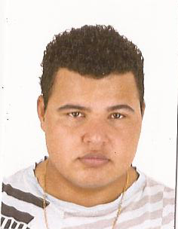
CURRICULUM VITAE
Dados Pessoais
Nome: Jonathan Augusto Ferreira
Rua: Ándrea Galafassi, número 815
Bairro: Nova Cidade
Cidade: Cascavel / PR
Data de Nascimento: 16/04/1991
RG: 10704767-0 CPF: 087.640.629-02
Idade: 21 Anos
Altura: 1,73 m Peso: 102 kg
Habilitação: Categoria B
Estado Civil: Solteiro
Contato: (45) 9807-1651 / (45) 3324-2132
Email: jonathan_boina014@hotmail.com
Escolaridade
Ensino Fundamental e Médio Completo, Colégio Estadual Horácio Ribeiro dos Reis. Concluido em 6 de maio 2009.
Cursos
Centro de Formação Delta Star – Vigilante

Experiências
2009-2010 – Irmãos Muffato e Cia LTDA
Cargo: Empacotador até Janeiro de 2010
Cargo: Repositor de Janeiro até Novembro de 2010
2010-2012 – Mascarello Carrocerias e Ônibus
Cargo: Auxiliar de Produção até Maio de 2011
Cargo: Montador 1, de Maio até Outubro de 2012.
2012-2013 – Consilos Industrial LTDA
Cargo: Auxiliar de Produção de Novembro até atualmente.
Área de Interesse
Cascavel / PR

